ESTRUCTURA DE COMPUTADORES

**EJERCICIOS PROPUESTOS UNIDAD 7. MEMORIA DEL COMPUTADOR**

1. El tiempo de acceso a memoria corresponde a:
   1. El tiempo que tarda una memoria en comunicarle a la CPU que está lista para recibir datos.
   2. El tiempo que tarda una memoria en decirle a la CPU que no puede ser accedida porque se encuentra ocupada con una operación previa.
   3. El tiempo que tarda una memoria en acceder a la información que se encuentra en el bus de datos.
   4. Ninguna de las afirmaciones previas es correcta.
2. Si disponemos de una memoria con una capacidad de 22700 bytes, ¿Cuántas líneas de direcciones son necesarias?

a) 13.

b) 14,47.

c) 14.

d) Ninguna de las soluciones previas es correcta.

1. En cuanto a las memorias, es falso que:
   1. La volatilidad se refiere al hecho de que la información se pierde si se suprime la alimentación eléctrica.
   2. La memoria caché es más rápida que la memoria secundaria pero más lenta que los registros del procesador.
   3. El acceso aleatorio significa que el tiempo de acceso a la información no depende de su localización.
   4. La memoria secundaria tiene una mayor capacidad que la memoria caché pero es más rápida que la memoria principal.
2. En un sistema de memoria con un rango de direccionamiento de 2MB y una CPU de 8 bits de datos:
   1. Hay 19 líneas de dirección y 8 líneas de datos.
   2. Hay 19 líneas de dirección y 3 líneas de datos.
   3. Hay 21 líneas de dirección y 8 líneas de datos.
   4. Hay 21 líneas de dirección y 3 líneas de datos. Es una de las 2 pero no se cual es
3. Si se dispone de una CPU de 16 bits de datos, y un bus de direcciones de 20 líneas:
   1. Disponemos de un rango de direccionamiento de 1M con palabras de datos de 8 bits.
   2. Disponemos de un rango de direccionamiento de 512K con palabras de datos de 8 bits.
   3. Disponemos de un rango de direccionamiento de 1M con palabras de datos de 16 bits.
   4. Disponemos de un rango de direccionamiento de 512K con palabras de datos de 16 bits.
4. Si se dispone de una memoria de capacidad 7325 bytes, ¿Cuántas líneas de direcciones son necesarias?

a) 13.

b) 12.

1. 4.
2. Ninguna de las soluciones previas es correcta.
3. 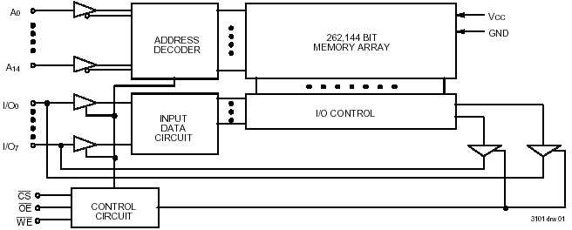¿Cuál es la capacidad en bytes del siguiente circuito integrado de memoria?:
   1. 214 Bytes.
   2. 32 KB.
   3. 28 Bytes.
   4. Ninguna de las soluciones previas es correcta.
4. Si tenemos un computador con 1MB de memoria, su bus de direcciones deberá tener al menos:
   1. 10 líneas.
   2. 20 líneas.
   3. 210 líneas.
   4. Ninguna de las soluciones previas es correcta.
5. Si tenemos un computador con 12 líneas de direcciones, y un bus de datos de 8 bits, se podrá acceder a una memoria de hasta:
   1. 28 KB.
   2. 212 MB.
   3. 28 Bytes.
   4. Ninguna de las soluciones previas es correcta.
6. Si tenemos un módulo de memoria SIMM de 72 contactos, con un bus de datos de 32 bits, y está compuesto de 8 chips, ¿Cuántos bits de datos debe aportar cada chip?
   1. 9.
   2. 8.
   3. 4.
   4. 1.
7. ¿Qué valor se obtendrá a la salida de la siguiente matriz de memoria, si la dirección introducida es la 0101b, y la operación es una lectura?

Contenido Dirección

0000b

|  |  |  |  |  |  |
| --- | --- | --- | --- | --- | --- |
| **a0** | Decodificador | 0 | 0 | 1 | 1 |
| 0 | 1 | 0 | 1 |
| 0 | 1 | 1 | 1 |
| 1 | 1 | 1 | 1 |
| 1 | 0 | 1 | 1 |
| 1 | 1 | 1 | 0 |
| **a1** | 1 | 0 | 1 | 1 |
| **a2** | 0 | 1 | 1 | 0 |
| **a3** | 0 | 1 | 0 | 0 |
|  | 1 | 1 | 1 | 0 |
| 1 | 0 | 1 | 0 |
| 1 | 1 | 1 | 1 |
| 0 | 1 | 1 | 1 |
| 1 | 0 | 1 | 0 |
| 1 | 1 | 0 | 0 |
| 1 | 0 | 1 | 0 |

**d3 d2 d1 d0**

a) 0000b.

b) La dirección es incorrecta.

c) 1111b

d) Ninguna de las soluciones previas es correcta.

1. Si la siguiente memoria es del tipo CAM (asociativa por contenido), ¿Cuál será su salida si su entrada es 00010111b?

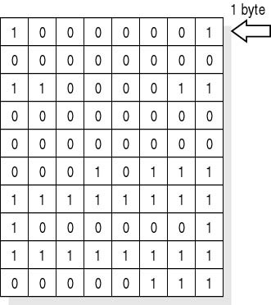

* 1. 5.
  2. 4.

c) 11000011b

d) Ninguna de las soluciones previas es correcta.

1. ¿Cuál es la capacidad del sistema de memoria que podrá direccionar la siguiente CPU?

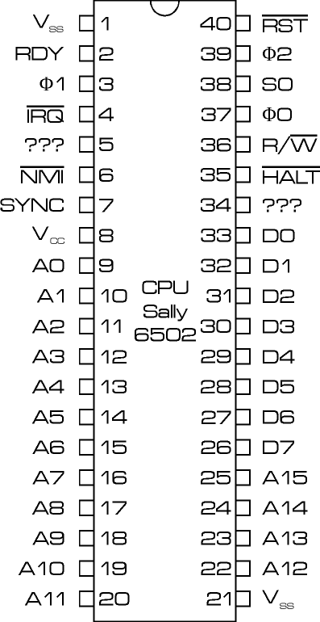

* 1. 211 bytes.
  2. 212 bytes
  3. 215 bytes.
  4. Ninguna de las soluciones previas es correcta.

1. Si un procesador tiene 20 líneas en su bus de direcciones, ¿Cuál es el número máximo de unidades direccionables del procesador?
   1. Depende de la capacidad de la memoria que se le conecta.
   2. Siempre es el mismo: 1 Mega.
   3. Depende de si el procesador tiene un bus de direcciones síncrono o asíncrono.
   4. Siempre es el mismo: 20 Megas.
2. Una memoria de 8Mpalabras, con palabras de 32 bits, tiene:
   1. 32 MB
   2. 8MB
   3. 16MB
   4. Ninguna del resto de respuestas es correcta.
3. Para diseñar un módulo de memoria de 256 palabras de 4 bits con organización 2D, haría falta un decodificador de:
   1. 8 entradas y 28 salidas.
   2. 8 entradas y 8 salidas.
   3. 8 entradas y 4 salidas.
   4. Ninguna de las soluciones previas es correcta.
4. ¿Cuál es la frecuencia máxima de acceso de una memoria con un tiempo de acceso de 100 ns y un tiempo de ciclo de 200 ns?
   1. 10 MHz.
   2. 5 MHz.
   3. 300 ns.
   4. Ninguna de las soluciones previas es correcta.
5. Con el objetivo de acercar la velocidad de la unidad de memoria de un computador a la velocidad de los registros de su CPU, a un coste razonable, indique cuál de las siguientes alternativas sería más adecuada:
   1. Aumentar el número de registros de la CPU.
   2. Hacer uso de una memoria caché.
   3. Aumentar la capacidad de los discos magnéticos.
   4. Ninguna de las soluciones previas es correcta.
6. Si tenemos un computador cuyo bus de direcciones tiene 16 líneas, y el de datos 8, podemos tener un sistema de memoria con una capacidad de:
   1. 64KB como mínimo.
   2. 64KB como máximo.
   3. 16KB como máximo.
   4. Ninguna de las soluciones previas es correcta.
7. Sea una memoria de 2097152 bits a la que se accede en palabras de 8 bits, ¿Cuántas líneas de dirección son necesarias?
8. Si tenemos un computador con 123654 direcciones de memoria, necesitaremos un bus de direcciones con:
   1. 17 líneas como mínimo.
   2. 16 líneas como mínimo.
   3. 17 líneas como máximo.
   4. 16 líneas como máximo.
9. Si tenemos dos memorias, denominadas A y B, con los siguientes parámetros medios: taA=10ns, tcA=12ns, taB=8ns, tcB=15ns, ¿Cuál escogerías como base del sistema de memoria de un computador?
   1. Cualquiera de las dos, puesto que en ambos casos la diferencia entre t a y tc es igual, de 2ns.
   2. La memoria B, puesto que su ta es menor.
   3. La memoria A, puesto que su tc es menor.
   4. Ninguna de las soluciones previas es correcta.
10. Una palabra de memoria es:
    1. El conjunto e bits que representa una dirección de una posición de memoria.
    2. La información que se da en el conjunto de líneas de entrada a la memoria.
    3. El conjunto de bits que representa la capacidad máxima de la memoria en un instante dado.
    4. El contenido de una posición de memoria.
11. Si tenemos dos memorias, denominadas A y B, con los siguientes parámetros medios: taA=15ns, tcA=12ns, taB=22ns, tcB=20ns, ¿Cuál escogerías como base del sistema de memoria de un computador?
    1. No es posible disponer de memorias que tengan un tc menor que el ta.
    2. La memoria A, puesto que su ta es mayor.
    3. La memoria B, puesto que su tc es mayor.
    4. Ninguna de las soluciones previas es correcta.
12. Si se dispone de módulos de memoria con un tc=5ns, ¿Es posible utilizarlos en un computador preparado para trabajar con módulos con tc=10ns, suponiendo que el resto de características son conformes?
    1. No es posible, cada módulo tiene una velocidad específica que debe coincidir con la del sistema donde se incorpora.
    2. No es posible porque la memoria es más lenta de lo que requiere el computador.
    3. Sí es posible porque la memoria es más rápida de lo que requiere el computador.
    4. Ninguna de las soluciones previas es correcta.
13. ¿Qué memoria almacena un número mayor de bits: Una de 4Mx8 u otra que contiene 2M palabras, cada una de 16 bits?
14. Si se dispone de módulos de memoria con un tc=10ns, ¿Es posible utilizarlos en un computador preparado para trabajar con módulos con tc=5ns, suponiendo que el resto de características son conformes?
    1. No es posible, cada módulo tiene una velocidad específica que debe coincidir con la del sistema donde se incorpora.
    2. No es posible porque la memoria es más lenta de lo que requiere el computador.
    3. Sí es posible porque la memoria es más rápida de lo que requiere el computador.
    4. Ninguna de las soluciones previas es correcta.
15. Si se utilizan módulos de memoria con un tc=8ns en un sistema preparado para trabajar con módulos con tc=15ns, ¿Se acelerará el funcionamiento del computador gracias a utilizar una memoria más rápida?
    1. Sí, como la CPU es más rápida, se adaptará a la nueva velocidad de los módulos y podrán funcionar a su velocidad, con tc=8ns.
    2. No, no se puede trabajar con memorias más rápidas que las que fueron previstas en el diseño del sistema.
    3. Sí, pero los módulos trabajarán a una velocidad más lenta para adaptarse a la del sistema, a tc=15ns.
    4. Ninguna de las soluciones previas es correcta.
16. Suponiendo que la placa base de un computador es capaz de detectar la velocidad de cada módulo de memoria de su sistema, y que ésta está preparada para trabajar con 4 módulos de tc=10ns, ¿Sería posible utilizar módulos de diferentes velocidades, en concreto, tc=15ns, tc=5ns, tc=4ns, tc=12ns?
    1. Sí, si que es posible puesto que se trabaja a la velocidad del módulo más lento.
    2. No, puesto que hay módulos que son más rápidos que la velocidad nominal del sistema de memoria.
    3. No, puesto que las velocidades de los módulos son diferentes entre sí.
    4. Ninguna de las soluciones previas es correcta.
17. Una cierta memoria tiene los parámetros tACC=300ns y tC=470ns (tiempos de acceso y ciclo respectivamente) ¿Cuál es el número máximo de operaciones de lectura que pueden completarse en 1s?
18. De los siguientes métodos de acceso a memoria, indicar en qué caso se puede predecir exactamente el tiempo que se tardará en recibir los datos después de pedirlos.
    1. Secuencial.
    2. Aleatorio.
    3. Directo
    4. Ninguna de las soluciones previas es correcta.
19. ¿Qué líneas de datos y direcciones son necesarias para una RAM de 64Kx8? ¿Y para una ROM de 1Mx1?
20. ¿Cuál es el principio de localidad temporal de datos?
    1. Los datos normalmente se encuentran cerca de las instrucciones que los utilizan.
    2. Los programadores deberían intentar colocar los datos juntos en memoria para hacer el direccionamiento más rápido y más eficiente.
    3. Los datos que van a ser accedidos son muy probablemente aquellos que están cerca de los datos recientemente accedidos.
    4. Ninguna de las soluciones previas es correcta.
21. ¿Cuál es la función del MAR?
22. En el siguiente fragmento de código, ¿Dónde se encuentra un ejemplo de localidad temporal?

for (i = 0; i < 20; i++) for(j=0; j<10; j++)

a[i] = a[i]*j;

* 1. No se encuentran casos de localidad temporal en este fragmento de código.
  2. Hay localidad temporal en el valor 20.
  3. Hay localidad temporal en las variables i y j.
  4. Ninguna de las soluciones previas es correcta.

1. Una memoria de un computador está compuesta de 8K palabras de 32 bits cada una, ¿Cuántos bytes contiene esta memoria?
   1. 8KB
   2. 32KB
   3. 16KB
   4. 4KB
2. Sea una memoria de 24M bits, a la que se accede en palabras de 16 bits ¿Cuántas líneas de dirección son necesarias?
3. ¿Cuál de las siguientes memorias no almacena datos de forma permanente?
   1. ROM
   2. RAM
   3. Disco duro mecánico.
   4. Disco duro SSD.
4. En un computador las posiciones de memoria 50000h a 9FFFFh están disponibles para programas de usuario, ambas incluídas. ¿Cuál es la cantidad de memoria total disponible para programas de usuario en KB? ¿Cuál será el mínimo tamaño del bus de direcciones?
5. En el siguiente fragmento de código, ¿Dónde se encuentra un ejemplo de localidad espacial?

for (i = 0; i < 20; i++) for(j=0; j<10; j++)

a[i] = a[i]*j;

* 1. No se encuentran casos de localidad espacial en este fragmento de código.
  2. Hay localidad espacial en el vector a.
  3. Hay localidad espacial en la variable i.
  4. Ninguna de las soluciones previas es correcta.